FECHA | ${fechaexpedientedn} de ${fechaexpedientemc} de ${fechaexpedientean}
No.${numeroautoexpediente}

POR MEDIO DEL CUAL SE APERTURA
UN EXPEDIENTE POR IMPUESTO PREDIAL UNIFICADO

EXPEDIENTE | ${numeroexpediente}
CONTRIBUYENTE | ${contribuyenteexpediente}
CC o NIT | ${idcontribuyenteexpediente}
IMPUESTO | IMPUESTO PREDIAL UNIFICADO
PERIODO | ${vigenciaexpediente}
CODIGO CATASTRAL | ${referencia_catastral}
DIRECCION PREDIO | ${direccionexpedientefiscalizacion}

La Secretaría de Hacienda del Municipio de Aguazul Casanare, en uso de las atribuciones conferidas por los artículos 5, 19 y 30 del Acuerdo Municipal No 033 del 2024, así como las normas que los modifiquen, adicionen o sustituyan, y

CONSIDERANDO

Que, artículo 19 del Acuerdo Municipal 033 de 2024 señala que, el Municipio de Aguazul a través de la Secretaría de Hacienda es el sujeto activo del impuesto predial unificado que se cause en su jurisdicción, y en él radican las potestades tributarias de administración, control, fiscalización, liquidación, discusión, recaudo, devolución y cobro.

Que, de conformidad con el artículo 20 del Acuerdo Municipal 033 de 2024, es sujeto pasivo del impuesto predial unificado la persona natural o jurídica que, sea propietaria o poseedora, tenedora de inmuebles públicos a título de concesión, fideicomitente y/o beneficiario de patrimonio autónomo, enajenante, así como el usufructuario de predios ubicados en la jurisdicción del municipio de Aguazul. Sin embargo, dado el carácter real del impuesto predial, podrá hacerse efectivo con el respectivo predio independientemente de quien sea su propietario, de tal suerte el respectivo municipio podrá perseguir el inmueble sea quien fuere el que propietario o poseedor, y a cualquier título que lo haya adquirido.

Que, la información reportada por la autoridad catastral constituye el “inventario o censo, debidamente actualizado y clasificado de los bienes inmuebles pertenecientes al Estado y a los particulares, con el objeto de lograr su correcta identificación física, jurídica, fiscal y económica”.

Que, de acuerdo a la base catastral reportada por la Dirección Territorial Casanare de IGAC, se encuentra registrado el predio con el código catastral No. ${referencia_catastral} con dirección en la ${direccionexpedientefiscalizacion} y matrícula inmobiliaria ${matricula_inmobiliaria}, que de reportarse, se realiza la consulta en la Ventanilla Única de Registro – VUR, determinado que ${contribuyenteexpediente} identificado(a)s con cedula de ciudadanía o NIT.${idcontribuyenteexpediente}, es(son) sujeto(s) pasivo(s) del impuesto predial del predio antes referido.

Que, de acuerdo con la consulta generada al módulo PREDIAL del sistema de información del cual dispone la Secretaría de Hacienda, el predio descrito en el considerando anterior, no registra pago alguno por concepto del impuesto predial unificado por el año ${vigenciaexpediente} la cual hace parte integral de este auto.

Que el artículo 30 del Acuerdo Municipal 033 de 2024, en concordancia con lo establecido en el artículo 354 de la ley 1819 de 2016 señala que, el Impuesto Predial Unificado se liquidará oficialmente por parte de la Secretaría de Hacienda Municipal, la cual se encuentra facultada para la liquidación oficial del impuesto predial a través del sistema de facturación, facturas que constituyen la determinación oficial del tributo y prestan mérito ejecutivo.

Por lo anteriormente expuesto,

DISPONE

PRIMERO: APERTURAR el expediente No.${numeroexpediente}, por el incumplimiento en el pago del impuesto predial unificado causado en el año ${vigenciaexpediente}, del predio identificado con el código catastral No. ${referencia_catastral} ubicado en la ${direccionexpedientefiscalizacion}.

SEGUNDO: INCORPORAR al expediente las actuaciones y documentos que soportan la obligación y demuestran la sujeción pasiva de los responsables del pago del Impuesto Predial Unificado.

TERCERO: DETERMINAR oficialmente el impuesto predial unificado del inmueble descrito en el artículo primero mediante el sistema de facturación, a cargo de ${contribuyenteexpediente} identificado(a)s con C.C. o NIT ${idcontribuyenteexpediente}, por el año gravable ${vigenciaexpediente}.

CUARTO: NOTIFICAR la factura de determinación oficial mediante la inserción en la página web del Municipio de Aguazul, y simultáneamente la publicación en medios físicos en la cartelera o lugar visible de la entidad territorial, de conformidad con lo señalado en el artículo 354 de la ley 1819 de 2016.

QUINTO: Practíquense las diligencias y pruebas pertinentes a que haya lugar.

SEXTO: Por tratarse de una actuación interna contra el presente no procede recurso y no amerita notificación.

CUMPLASE
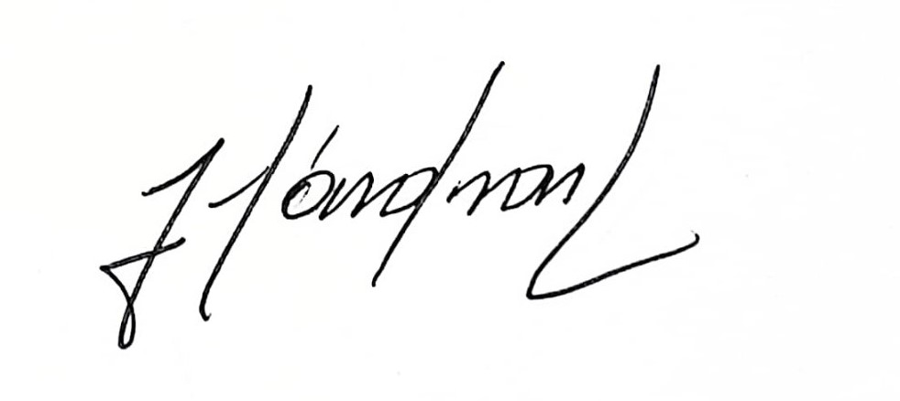
YENNY CAROLINA CARDENAS GARCIA
Secretaria de Despacho
Secretaría de Hacienda.

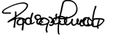  Revisó y Aprobó: Nury Esmeralda Rodríguez Buitrago  Profesional Universitario de Rentas |   Revisión Jurídica: Carlos Rafael Avella Pérez  Profesional Contratado
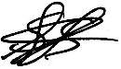

Apoyo en la proyección: Sergio Andrés Sánchez Coronel
Profesional Contratado

